2

* Quelques comptines en anglais seront chantées durant l'année.

En période 1, on avait appris Petit Escargot. Un maître est venu remplacer la maîtresse pendant une réunion et il nous a appris la suite, avec le petit limaçon et on l'adore !

 | Petit escargot  Porte sur son dos  Sa maisonnette.  Aussitôt qu'il pleut,  Il est tout heureux,  Il sort sa tête. | Petit limaçon  N'a pas de maison  Et c'est trop bête.  Aussitôt qu'il pleut,  Il est malheureux,  Il fait la tête. | 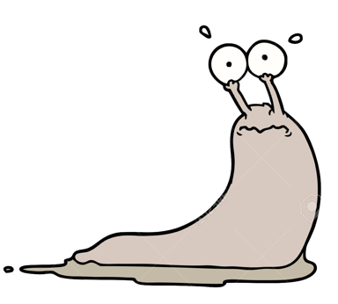

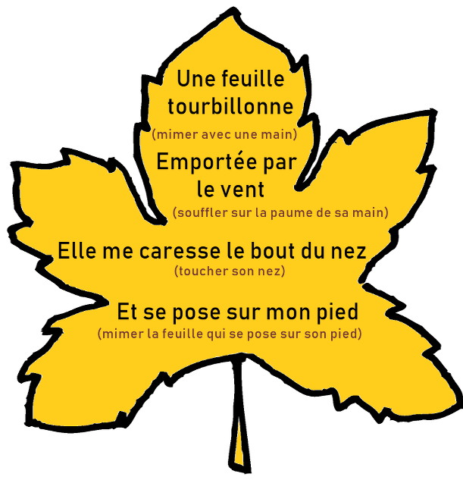

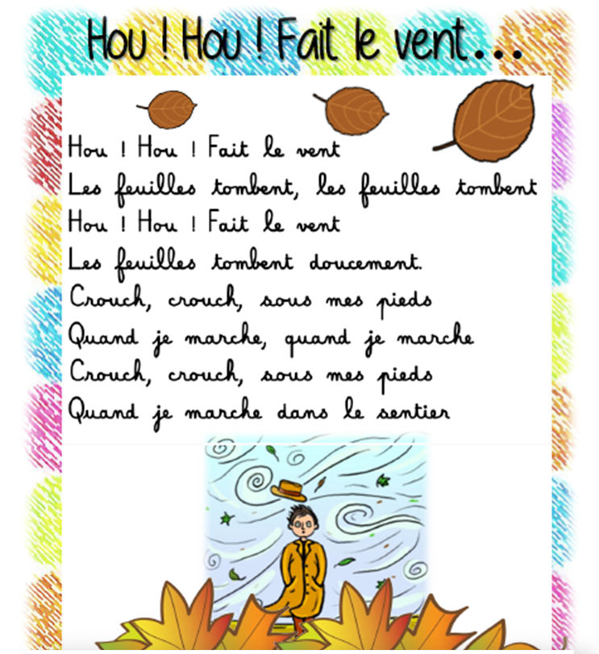

Chut, Père Noël

Ecoutez-bien, chut
Le Père Noël arrive !
Près du sapin, chut
C'est bien lui qui arrive !

Père Noël, Père Noël

Près du sapin, chut !
Le voilà qui dépose,
Dans les chaussons, chut !
Un gros paquet tout rose.

Père Noël, Père Noël.

Il a fini, chut !
De donner ses surprises,
Et son traîneau, chut !
S'envole dans la bise.

Père Noël, Père Noël.

